Белицкий А.Ф.,
Учитель русского языка и литературы высшей категории

Урок литературы родного края в 9-м классе.

Тема: Поэты Донбасса о Великой Отечественной войне.
Цели:
Предметные:
- познакомить девятиклассников с творчеством поэтов Донецкого края;
- помочь учащимся осмыслить особенности военной лирики;
- организовать работу по определению идейно – художественного своеобразия лирических произведений донецких поэтов.
Метапредметные:
- развивать умение осмысливать, структурировать, систематизировать информацию из разных источников; сворачивать информацию в схемы;
- совершенствовать навыки участия в диалоге, дискуссии, работы в группе.
Личностные:
- воспитывать патриотическое чувство долга перед Родиной, ассоциировать себя с родным краем;
- учиться оценивать поэзию с духовно-нравственной позиции;
- развивать эмоциональный интеллект;
- продолжать учить саморефлексии, способности к самооценке.

Тип модуля: содержательно-поисковый

Оборудование урока: портреты поэтов Донбасса, сборники стихотворений, музыкальные произведения, плакаты времен войны, видеоролики, сборник «Донбасс. Год 1943»

1 мини-модуль

1. Организационный момент. Мотивация учебной деятельности.
1.1. Чтение эпиграфов. Знакомы ли вам имена этих поэтов? Это поэты Донбасса.

Донбасс никто не ставил на колени,
И никому поставить не дано.
П. Беспощадный
Упали поэты,
Отчизну собой заслоня
В.Хорош
И будет так. Неотвратимо будет…
На сцену выйдет в орденах старик…
И перед ним в порыве встанут люди.
Н.Рыбалко

1.2. Сегодня у нас урок литературы родного края. Родной край. Родина. Донбасс.
Родина там, где бьется твоё сердце.
Какие ассоциации возникают у вас, когда вы произносите: «Донбасс - моё Отечество»?
1.3 Построение ассоциативной цепочки слов к слову Донбасс (степь, уголь, терриконы, розы, родина, родной край. Война…).
1.4. Сегодня на Донбассе идут боевые действия. Поэтому тема войны нам особенно близка. Этот год Указом Главы ДНР объявлен Годом Великой Победы в честь 75- летия в Великой Отечественной войне.
1.5. Постановка целей и задач модуля. Цель нашего урока - познакомиться с творчеством поэтов – донбассовцев, которые выразили свое отношение к Великой Отечественной войне поэтическими строками. Изучая творчество поэтов, чей жизненный и творческий путь переплетается с нашим краем, мы учимся гордиться нашей историей, любить Донбасс. Мы познакомимся со стихотворениями поэтов нашего края, которые писали о войне.
Писатели и поэты Донбасса! Давайте посмотрим в их умные, добрые, доверчивые, прекрасные глаза. Подружимся с ними, с их произведениями, и сами станем чуточку умнее, добрее, мудрее, красивее.
2. Аналитико - исследовательская работа. Составление мини - антологии « Поэты Донбасса о Великой Отечественной войне».

Фамилия поэта | Произведение
Николай Анциферов | Цикл «Оккупация», стихотворение «Расстрел»
Павел Беспощадный | « Живет Донбасс»( клятва)
Николай Берилов | « В сорок первом»
Сергей Посниченко | « Встреча» (баллада)
Михаил Ртищев | Поэма « Незабываемое», стихи «Саур-могила», «Огонь на себя»
Николай Рыбалко | « Год рождения-22», «Жужжали над землей осколки», «Вера»
Федор Серебрянский | «Послушай ветры над Саур-Могилой».
Николай Хапланов | « 22 июня», «Уголь оккупации», «Баллада о десяти шагах».
Владимир Хацко | « Песня жизни»( посвящение), «Последний бой», «В разведке»
Юрий Черкасский | « Город»
Виктор Шутов | Сборник «Крутые уступы», стихи «Моё поколение», «Любовь и память»
Гавриил Шутенко | « Бой за село Богородичное»

3. Работа в группах. Мини-презентация поэтов.
3.1 Павел Беспощадный.
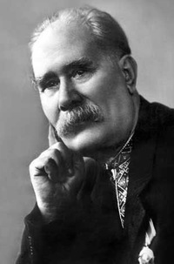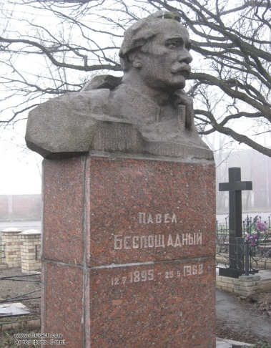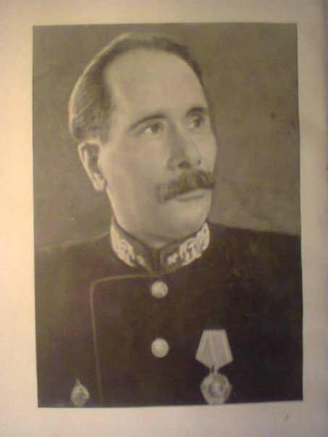

Автор знаменитых строк «Донбасс никто не ставил на колени и никому поставить не дано» Павел Иванов (Беспощадный - псевдоним, ставший потом фамилией, - уж очень жёстко клеймил в стихотворениях буржуев).
Родился 29 июня 1895 года в селе Всеславль Смоленской губернии в семье безземельного крестьянина. Вместе с семьей, еще подростком, переехал на Донбасс. В 1907—1917годах (с 12 лет) работал в шахте — лампоносом, саночником, коногоном. Участник Гражданской войны. В 1918 году добровольцем пошел в Красную Армию. После демобилизации (1921г.) возвратился в Горловку. В 1924 году Павла Иванова пригласили на работу в редакцию газеты "Кочегарка". Первый сборник поэта - "Каменная книга" – вышел в 1930 году. Донбасс, труд советских шахтёров, трудовые и боевые подвиги донбассовцев — основные темы поэзии Павла Беспощадного, связанной с традициями рабочего фольклора. Павел Беспощадный — почётный шахтёр СССР. Награжден орденом Ленина, орденом Трудового Красного Знамени (дважды), знаком Шахтерской славы, а также медалями.
Павел Беспощадный - автор более 20 поэтических сборников. Именем Беспощадного названы улицы в Горловке и Донецке.

3.2. Виктор Шутов.
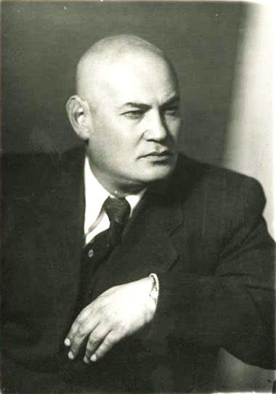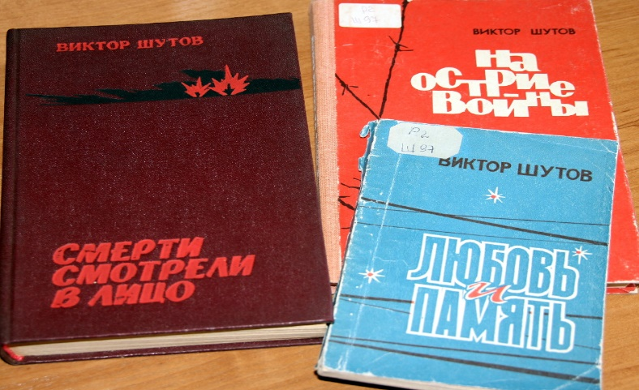

Поэт и прозаик, защитник Ленинграда от оккупантов, а наших героев - от забвения, почётный гражданин Донецка. Всё это - Виктор Шутов. Родился в Юзовке в 1921 году. Участник Великой Отечественной войны с июня 1941 года в составе ПВО. С 1943 года — командир орудия 84-го отдельной зенитно-артиллерийской бригады. Участвовал в обороне и снятии блокады Ленинграда. Демобилизовался в звании старшины.
Он оставил нам богатое наследство: стихотворные сборники, романы, книги для детей, повести, очерки о Донецке. И, конечно, песни о нашем крае: «Шахтёрская лирическая», «Город синих терриконов», «Любимый Донбасс», «Саур-Могила». Прославился не только как самобытный поэт, публицист, но и как подвижник, посвятивший свою творческую жизнь увековечиванию донецкого подполья времён войны, поиску забытых имён, восстановлению доброго имени людей, ковавших Победу и в подполье, и в тылу. Благодаря его упорству, боевому характеру, жажде справедливости появились книги «Смерти смотрели в лицо», «Рядовые подполья» и другие, открывающие правду о деятельности донецких подпольщиков в годы оккупации.
Именем Шутова названа улица в Донецке, а также литературная премия.

3.3. Николай Рыбалко.
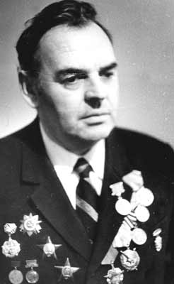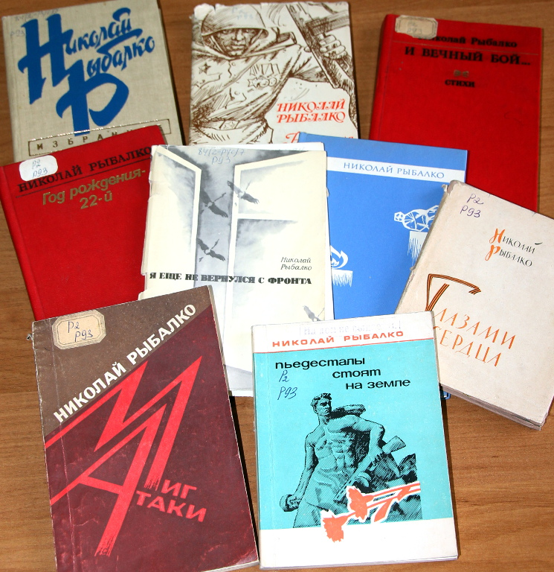

Фронтовик, получивший три боевых ордена и потерявший зрение после ранения, прославил Краматорск, почётным жителем которого стал. Начиная с 50-х годов, он издал 25 сборников поэзии, став в 1968-м лауреатом республиканской комсомольской премии им. Николая Островского (за «Дорогу на высоту»), а в 1985-м - лауреатом госпремии Украины им. Шевченко (за книгу «Незакатная звезда»). Название одного из сборников - «Глазами сердца» - объясняет, почему поэзия Николая Александровича была так популярна (письма ему шли со всех уголков СССР).
Родился 14 февраля 1922 года в селе Орехово-Васильевка (ныне Артёмовский район, Донецкая область). В 1931 году семья переехала в Краматорск, который стал для Николая родным городом. Здесь он окончил 10 классов средней школы № 1. Затем стал студентом ДГУ. Обучение на филологическом факультете было прервано началом Великой Отечественной войны. В числе других Николай Рыбалко ушёл на фронт добровольцем. В июне 1942 года лейтенант Рыбалко принял первый бой под Воронежем, тогда же получил первое ранение и первую награду — орден «Красной Звезды». Противотанковая батарея под его командованием принимала участие во многих кровопролитных боях, среди которых — крупнейшее танковое сражение под Прохоровкой, на Курской дуге. Освободительными боями в составе 38-й армии Николай Александрович прошёл всю Украину . За форсирование Днепра южнее Киева он был удостоен ордена «Красного Знамени». 3атем были бои под Корсунь-Шевченковском, вновь ранение и ещё одна награда — орден «Красной Звезды». В феврале 1945-го на Одерском плацдарме гвардии капитан Рыбалко был тяжело ранен. Прошли долгие месяцы лечения в госпиталях, но медицина, увы, была бессильна, он навсегда потерял зрение. Тогда ему было только 23 года. Но для него война не закончилась в сорок пятом. Оружием стало поэтическое слово.
Николай Александрович Рыбалко в течение всей своей жизни издал более 25 книг. Все сборники его стихов, среди которых «Глазами сердца» (1958), «Я жил в такие времена» (1972), «Незакатная звезда» (1982), «Незабудки на кургане» (1975) и многие другие, говорят не только о тяжёлых временах войны, но и о человеческой дружбе, верности и любви. Песня Александра Билаша на стихи Н. А. Рыбалко «Я жил в такие времена» стала лауреатом Всесоюзного телеконкурса «Песня-75». (https://www.youtube.com/watch?v=5diagWO_NHY).
Широко известна общественная деятельность Николая Рыбалко. Более сорока лет он возглавлял литературное объединение при редакции газеты «Краматорская правда», которое считалось одним из лучших на Украине. Н. А. Рыбалко умер 8 июля 1995 года в Краматорске.
4. Методический комментарий. Донбасс богат не только природными ресурсами, но и замечательными трудолюбивыми людьми, настоящими творческими личностями. Мы узнали имена поэтов, чьи судьбы и жизненные, и военные, и поэтические связаны с нашим краем. Строки их стихотворений пропущены через сердце. Они должны дойти и до наших сердец.
5. Рефлексия . Учимся понимать поэзию сердцем. Каковы ваши чувства, когда Вы слышите строки «Донбасс никто не ставил на колени, И никому поставить не дано»? Актуальны ли они сегодня?

2 мини-модуль

1. Организационный момент. Эмоциональный настрой на восприятие поэзии.
1.1. Прослушивание песни «Священная война» (сл. В.Лебедева-Кумача, муз. А.Александрова) https://www.youtube.com/watch?v=JQPmwzMopJw
2. Литературно- поэтическая композиция. Ученики читают произведения донецких поэтов о войне.
2.1. Стихотворение Н. Хапланова «22 июня»
Поэт, писатель, журналист, краевед и просто хороший человек. В этом году исполнилось бы 80 лет нашему талантливому земляку, почетному гражданину Макеевки, обладателю титула «Золотое перо Донбасса» Николаю Вениаминовичу Хапланову. Николай Вениаминович был человеком большого таланта, труженик, обожающий свою Родину, свою землю, свою семью. Перелистните страницы его книг. Вслушайтесь в музыку его строк. И вы почувствуете, как стало тепло на сердце и светло вокруг. Он писал о нас и для нас.
Нет, в эту ночь отец мой не уснет
И не заснут его родных два брата.
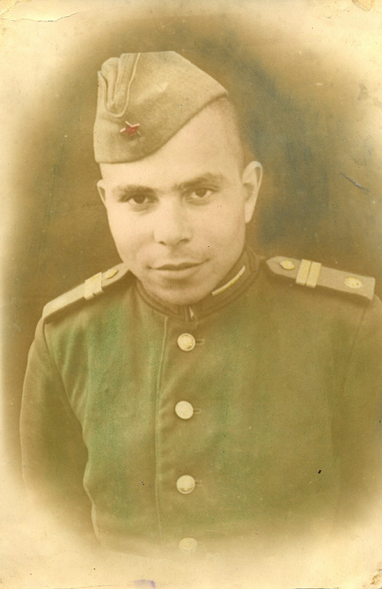
Всю ночь им будет чудиться тот год,
Что всю страну одел в шинель солдата.
Всю ночь им будет чудиться рассвет,
Который был растерзан и изранен.
Им до утра не хватит сигарет,
И слов не хватит для воспоминаний.
НЕ будет спать сосед, что без ноги,
И женщина, что сына не дождалась.
Ведь в эту ночь ворвались к нам враги.
В такую ночь все это начиналось
Июнь. Двадцать второе. Тишина.
В кустах поет невидимая птица.
Спокойная, бесстрастная луна
Плывет полудремотно над границей.
Тогда ведь тоже было, как сейчас:
Рассвет, луна, объятия влюбленных.
Показывают стрелки пятый час,
И мой отец вздыхает облегченно.

2.2.Литературный монтаж.

2.2.1. Н. Рыбалко
…Тихи июньские рассветы. Николай Хапланов
А мне все снится тот рассвет:
Мое простреленное лето
В неполных девятнадцать лет
2.2.2. Н. Берилов.

Нас провожали,
Не было оваций.
Лишь на перроне-
Грусть во всю длину.
Под плач родных
И тихий шум акаций
Мы уходили молча
На войну.
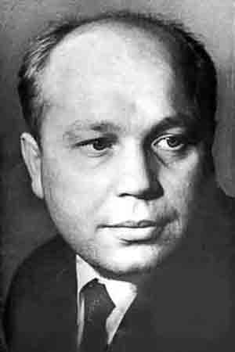
2.2.3. Н. Рыбалко
А здесь война…Она повисла тучей,
Окутав землю в едкий полумрак.
Бессонной ночью был приказ получен-
На утро ждали танковых атак.
2.2.4.Н. Анциферов
Я смотрел не в кино расстрел
Я присутствовал при расстреле.
Я расстрел не один смотрел Всем четвертым классом смотрели.
2.2.5.Г.Шутенко
Не стерты в памяти прошедшими годами
Бои на правом берегу Донца.
Село в огне, зажатое холмами,
И гарь, ползущая на д степью без конца
…И мы дрались за каждый огород.
Николай Анциферов

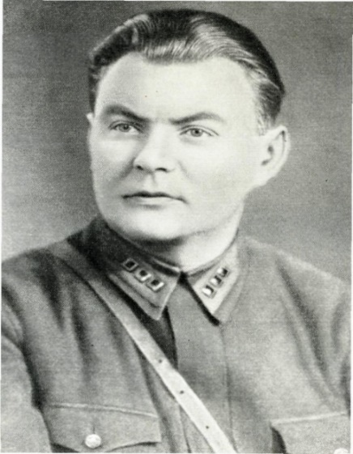
Осколки мин нас в землю загоняли.
Крошили тыквы, завязь огурцов,
И на плетнях безмолвно повисали
Тела в атаку рвавшихся бойцов.
2.2.6. А. Софронов
Миус, Миус, рубеж великой славы,
Среди огня, цветов и мертвых трав
Ты встал навек, простой и величавый,
Для вечной жизни смертью смерть поправ.
Пусть пред тобой земной простор играет,
Зеленый, голубой и золотой.
Пусть памятник бессмертию сверкает
Над той крутой сто первой высотой.

Анатолий Софронов

3.Саур-могила в стихах и песнях.
Капитан А.Софронов был во время войны военным корреспондентом. Он описал горячие дни боев за Донбасс. Передавал обжигающие душу репортажи из освобожденных городов Артемовска, Горловки, Чистяково, Снежное. Был свидетелем боев за Саур-могилу.
3.1 Стихотворение М. Ртищева «Саур-могила»
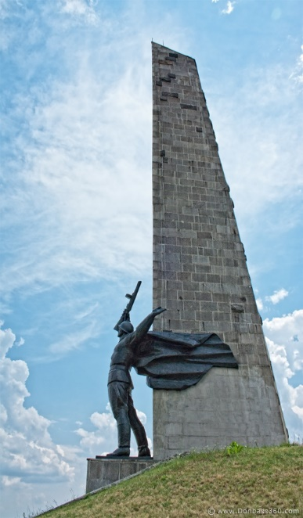
Гремел в те дни пальбою «Миус-фронт».
Земля отцов пожарами дышала.
Казался шатким даже горизонт.
Ходила ходуном Саур-Могила.
Раскат боёв нещадно нарастал
Вся степь стонала от смертной боли.
Неистово свирепствовал метал
И след кровавый оставлял на поле…
Всё превозмог и всё преодолел
Советский воин, воли небывалой.
И вырос на кургане монумент-
Святая память о солдатской славе.
Уходят вдаль года. И дочь, и сын
Спешат сюда героям поклониться.
Саур-Могила! Над тобою синь
Пускай всегда лучами золотится.
3.2. В августе 1943 года шли бои на легендарном «Миус- фронте». Советские солдаты проливали здесь свою кровь, боролись против фашистских захватчиков. В 1967 на вершине Саур-Могилы построили большой мемориальный комплекс. Спустя ровно 71 год, в августе 2014, нашим отцам и братьям пришлось вновь взять в руки оружие и продолжить подвиги дедов и прадедов. 27 августа 2014 года объединённые силы ополченцев Юго-Востока освободили Саур-Могилу от ВСУ. Сегодня к руинам мемориала советскому солдату-освободителю и могилам воинам, погибшим в 1943 и 2014 году, люди несут венки и цветы.
3.3. Федор Серебрянский, шахтер, солдат, поэт, был тяжело ранен в боях за Саур- могилу в 1943г. В госпитале старший сержант Серебрянский написал слова будущей песни. После войны, сидя на краю воронки около Саур- могилы, он вспоминал бои и думал о том, что война отняла у него здоровье, но не смогла убить мечту написать песню об отваге и мужестве защитников Отечества. Музыку написал самодеятельностный композитор И. Бирюков.

3.4. Звучит песня «Послушай ветры над Саур-Могилой». https://www.youtube.com/watch?v=kZxZUMBoXKw

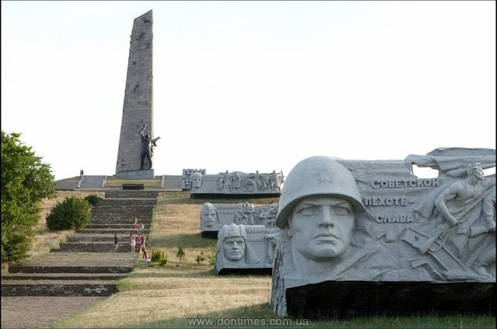

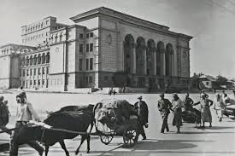
3.5. Донбасс был освобожден 8 сентября 1943 года. Э то святая дата для всех жителей Донбасса.. Стихотворение Н. Рыбалко «Вера»
Ещё сраженье бушевало,
И улицы – как рубежи,
А в жизнь, а к солнцу из подвалов
Уже рвалась, тянулась жизнь.
Да разве сомневался кто-то -
Пусть в мае или в сентябре, - Сталино (Донецк), 1943 год
Но окрылённая пехота
Придёт, вернётся на заре,
И мы пришли, пришли с рассветом…..
4. Виртуальная экскурсия «Саур- могила- легенда Донбасса» http://turist.dn.ua/blog/saur-mogila.html
5. Рефлексия. Стала ли поэзия Донбасса вам ближе? Какие стихи удивили?
Какие строки запомнились?

3 мини-модуль

1.Организационный момент. Просмотр песочной анимации «Вечный огонь». https://www.youtube.com/watch?v=l565J1nisV0
2.Поэтический практикум.
2.1. Созданик кластера по таблице « Жанровые формы военной лирики поэтов донецкого края».
Жанровые формы военной лирики поэтов донецкого края.

Стихотворение | Н. Рыбалко «Вера», Г.Шутенко «Бой за село Богородичное», Н. Хапланов «22 июня». Н. Берилов «В сорок первом», В.Хорош «Отчихн у собой заслоня», Р.Ртищев «Саур- могила»
Поэма | Р. Ртищев «Незабываемое», А. Сафронов «Лица»
Поэтический цикл | Н. Анциферов «Оккупация», В. Шутов «Мое поколение»
Стихотворение - посвящение | В Хацко « Песня жизни»
Стихотворение - клятва | П. Беспощадный «Живет Донбасс»
Баллада | Н. Хапланов «Баллада о десяти шагах», С. Посниченко «Встреча»

3. Методический комментарий. Поэтам нашего края суждено было бороться и побеждать. Творчество не покидало их и на войне, и в мирной жизни. Оно богато важными темами, поставленными проблемами, гуманистическими оценками событий, жанровым разнообразием, верой в победу и силу добра. Мы убедились в этом, анализируя кластер.
4.Поэтические диалоги.
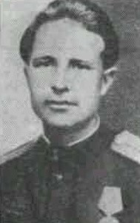
4.1.Стихотворение Н. Берилова «Поэт»
Хоть врач сказал:
Ему- покой.
Нелегкое раненье.
А он, наивный, молодой.
Шептал, искал сравненья.
И ни минуту не молчал,
Все повторяя строчки:
-Не тратьте жизнь по мелочам,
-Не требуйте отсрочки…
Врач запрещал, и неспроста… Николай Берилов
Не знал он сам, поверьте,
Что для поэта немота-
Всегда страшнее смерти.
4.2. Г.Шутенко. «Идти во мраке тяжело»
Гавриил Шутенко на войне был разведчиком. Ему было 19 лет, когда он был ранен и ослеп. «Как жить дальше?»- спрашивал себя солдат. Но вспомнил Николая Островского, вспомнил, что писал стихи в школе. Попросил соседа по палате, чтобы он записал стихи.
Идти во мраке тяжело,
Но я за солнце отдал зренье.
И оттого, что всем светло,
Во мне не гаснет вдохновенье.

4.3.Стихотворение «Незабываемое» В.Хороша, посвященное памяти поэтов, павших в годы Великой Отечественной войны.
Не шумы перронов и станций,
Не робкий девичий взгляд,
Под сенью цветущих акаций
Я помню тех славных ребят:
Андрея, Петра, Николая…
Как будто расстались на днях,
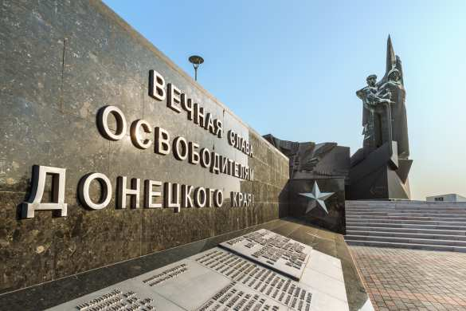
И память, как рана живая,
Кричит мне об этих парнях.
Судьба их порыву не вняла,
В военной жестокой войне
Перо их на штык поменяла,
Грозу предпочла тишине.
И в яростном грохоте боя,
В свинцовом разливе огня
Упали поэты, все трое,
Отчизну собой заслоня.
5. Экспресс- опрос.
1. Какие новые имена донецких поэтов вы узнали ?
2.Какие биографии поэтов останутся в вашей памяти?
3.Какое впечатление произвели на вас стихи поэтов Донбасса о войне?
4.Какое стихотворение вы хотите выучить наизусть?
6. Виртуальная экскурсия в отдел краеведения Донецкой республиканской научной библиотеки имени Н.К. Крупской «Литературная галерея «Строками тех, кто был в бою: писатели-фронтовики».
http://www.lib-dpr.ru/index.php?link=news&num=1305
7. Подведение итогов. Минута творчества. Составление иллюстраций- коллажей, звезд- ассоциаций, эссе по теме урока.

